KATA PENGANTAR
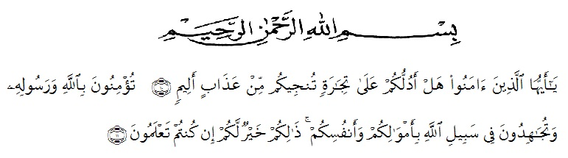

Artinya : “Hai orang-orang yang beriman, sukakah kamu aku tunjukkan suatu perniagaan yang dapat menyelamatkanmu dari azab yang pedih? (10). (yaitu) kamu beriman kepada Allah dan Rasul-Nya dan berjihad di jalan Allah dengan harta dan jiwamu. Itulah yang lebih baik bagimu, jika kamu mengetahui (11) (As-Shaff Ayat 10-11).
Puji syukur penulis ucapkan kepada ALLAH SWT yang senantiasa melimpahkan rahmat, karunia-Nya serta hidayah-Nya yang telah memberikan pengetahuan, kekuatan serta kesabaran sehingga penulis dapat menyelesaikan penelitian dan skripsi dengan judul “Formulasi Dan Uji Mutu Fisik Hard Candy Sari Herba Pegagan (Centella asiatica (L.) Urban)”.
Pada kesempatan ini penulis mengucapkan terimakasih kepada kedua orang tua saya Ayahanda tercinta Tabiin Hutabarat, Ibunda tercinta Amnah, Kakak kandung tercinta Mafdahlia Hutabarat, Adik kandung tercinta Lisa Audia Hutabarat, dan Adik bungsu tercinta Lidia Anatasya Hutabarat serta seluruh keluarga besar saya, yang senantiasa memberikan doa, kasih sayang, semangat, dan dukungan serta material kepada penulis sehingga penulis dapat menyelesaikan skripsi.
Penulis juga menyampaikan terimakasih yang sebesar-besarnya kepada Ibu apt. Rafita Yuniarti, S.Si., M.Kes selaku Pembimbing, yang telah memberikan bimbingan, masukan, kritikan, arahan dan saran serta motivasi kepada penulis sehingga penulis dapat menyelesaikan skripsi.

Pada kesempatan ini juga mengucapkan terimakasih yang sebesar-besarnya kepada:

Bapak H. Dr. KRT. Hardi Mulyono K, Surbakti. Selaku Rektor Universitas Muslim Nusantara Al Washliyah Medan.

Ibu apt. Minda Sari Lubis, S.Farm., M.Si. Selaku Dekan Fakultas Farmasi Universitas Muslim Nusantara Al Washliyah Medan.

Ibu apt. Rafita Yuniarti S.Si., M.Kes. selaku Wakil Dekan 1 Fakultas Farmasi Universitas Muslim Nusantara Al Washliyah Medan.

Bapak apt. Haris Munandar Nasution, S.Farm., M.Si selaku Ketua Program Studi Farmasi Universitas Muslim Nusantara Al Washliyah Medan.

Ibu Anny Sartika Daulay, S.Si., M.Si Selaku Kepala Laboratorium Farmasi Terpadu Universitas Muslim Nusantara Al Washliyah Medan.
- Ibu Dr. apt. Gabena Indrayani Dalimunthe, S.Si., M.Si selaku Penguji I dan Ibu apt. Minda Sari Lubis, S.Farm., M.Si selaku Penguji II yang telah memberikan bimbingan, masukan, kritikan, arahan dan saran serta motivasi kepada penulis sehingga penulis dapat menyelesaikan skripsi.

Bapak/Ibu staf pengajar Fakultas Farmasi UMN Al Washliyah Medan yang telah mendidik penulis hingga dapat menyelesaikan pendidikan.

Terimakasih kepada Sahabat saya Calon Ibu Apoteker Ummi Khairani Rambe dan Calon Ibu Persit Winda Aulia yang sudah menemani hari-hari saya di kampus yang selalu sabar menerima dan memberikan masukan atas segala keluh kesah saya. Semoga Kita sukses Dunia dan Akhirat.

Penulis menyadari bahwa skripsi ini masih banyak kekurangan, oleh karena itu dengan segala kerendahan hati, penulis menerima kritik dan saran yang bersifat membangun demi kesempurnaan skripsi.

Akhirnya penulis ucapkan terimakasih kepada semua pihak yang telah membantu yang tidak dapat disebutkan satu persatu dalam penulisan skripsi ini. Semoga skripsi ini bermanfaat bagi ilmu pengetahuan pada umumnya dalam bidang farmasi khususnya.

Medan, 11 September 2022

Penulis

Misna Rosalinda Hutabarat

